Fecha ________________________

ING. WILSON ARIAS CASTAÑO
Jefe de Área de Sistemas
SERVICIUDAD ESP

Por medio de la presente le solicito la CREACIÓN MODIFICACION ELIMINACION de la cuenta
de CORREO en el dominio @SERVICIUDAD.GOV.CO, para uso exclusivo en el área bajo mi responsabilidad.

______________________________________
Firma funcionario Jefe de área

(Para efectos de ELIMINACIÓN DE CUENTA solo diligencie el campo CORREO)
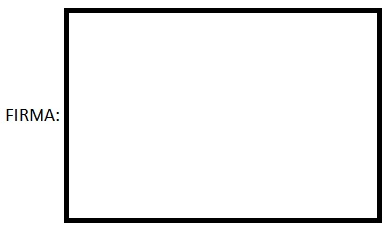
DATOS DE SOLICITUD.

NOMBRE COMPLETO DEL SOLICITANTE:

_____________________________________________

CARGO: ______________________________________
DIRECCION DE LA OFICINA:
_____________________________________________
TELEFONO Y/O EXTENSION: ____________________
CELULAR: ____________________________________
CORREO: ________________________ @serviciudad.gov.co

PARA USO INTERNO DEL AREA DE SISTEMAS

FECHA DE RECEPCIÓN: ____/____/____/ RECIBIDO POR: __________________________

NOMBRE DE USUARIO DE E-MAIL: ______________________________________________
CUENTA DE E-MAIL: ______________________________________________
PASSWORD INICIAL: ______________________________________________

FECHA DE CREACION MODIFICACION ELIMINACION: ____/____/____

REALIZADO POR: _______________________________

